Was sich mandl denkt:

1. Aktueller Stand welche Gruppe was getan hat
2. Projekt vorstellen Planungen Hardware Schaltung
3. Software
4. Enddings Erklärung Beichte usw.

Alles auf Github mit allen Links beweisen etc.

Was sich lutti denkt:

* Doku is mir wurscht

**Arbeitsauftrag**

**Chronologische Gruppen**

Gruppe 1: Gschaider, Hubmann, Kröll, Lackner, Luttenberger, Maier, Mandl

Aufteilung: Software Mandl Luttenberger Hardware: Kröll, Hubmann, Lackner, Maier

Gruppe 2: Auer, Binder, Csurmann, Engelhart, Feldhofer, Fritzel, Graf

Aufteilung

Gruppe 3: Reiter, Rückl, Schuster, Schwab, Seifried, Socaci, Spörk, Thaller

Aufteilung

Gruppe 4: Mauerhofer, Mesic, Meyer, Moik, Posch, Reisenhofer, Reisinger

Aufteilung

**Gruppe 1 Stand**

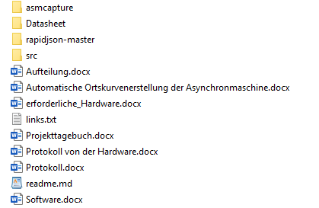

**Gruppe 2 Stand**

**Gruppe 3 Stand**

**Gruppe 4 Stand**

**Gesamt Stand**

Vorhandene Hardware:

**Software**